**UNIVERSIDADE NOVE DE JULHO**

**DIRETORIA DOS CURSOS DE INFORMÁTICA**

**DAVI RODRIGUES DE PAIVA - RA 423201549**

**FILIPE JORGE MOREIRA - RA 2223202657**

**KAUE CAMPOS NEVES DE FARIA - RA 2223202401**

**KASSIO APARECIDO PAPA - RA 2223203596**

**LUKAS ADRIANO COSTA DAMASCENO- RA 2223203652**

**VITOR AUGUSTO CRUZ - RA 2223204137**

**WEVERLEN PIRES BAZAN - RA 2223201203**

**PROJETO PRÁTICO DE PROGRAMAÇÃO**

LipiCortes

**SÃO PAULO**

**2024**

**DAVI RODRIGUES DE PAIVA - RA 423201549**

**FILIPE JORGE MOREIRA - RA 2223202657**

**KAUE CAMPOS NEVES DE FARIA - RA 2223202401**

**KASSIO APARECIDO PAPA - RA 2223203596**

**LUKAS ADRIANO COSTA DAMASCENO- RA 2223203652**

**VITOR AUGUSTO CRUZ - RA 2223204137**

**WEVERLEN PIRES BAZAN - RA 2223201203**

**PROJETO PRÁTICO DE PROGRAMAÇÃO**

LipiCortes

Trabalho apresentado à Universidade Nove de Julho, UNINOVE, em cumprimento parcial às exigências da disciplina de Projeto Prático de Programação, sob orientação do Prof.

**SÃO PAULO**

**2024**

**SUMÁRIO**

1. OBJETIVOS 5

1.1. DESCRIÇÃO DO SISTEMA 5

2. DIAGRAMAS UML 8

3. TELAS DO SISTEMA 9

3.1. INDEX.HTML 9

3.2. AGENDAMENTO.HTML 10

3.3. CONCLUIDO.HTML 11

4. CÓDIGOS DO SISTEMA 12

4.1. INDEX.HTML 12

4.2. STYLE.SCSS 16

4.3. AGENDAMENTO.HTML 17

4.4. CONCLUIDO.HTML 20

5. CONCLUSAO 22

6. REFERÊNCIAS 23

7. APÊNDICES 24

1. **OBJETIVOS**

O principal objetivo do projeto foi desenvolver um site para a barbearia de um jovem periférico, visando alavancar o seu negócio, aumentar a visibilidade da barbearia na comunidade e facilitar o processo de agendamento de serviços.

Objetivos Específicos

Aumentar a visibilidade online, criando uma presença digital que permita que mais clientes conheçam a barbearia, através de informações sobre serviços, preços e localização.

Facilitar o Agendamento de Serviços implementando um sistema simples que direcione os clientes para o WhatsApp, tornando o agendamento de cortes e outros serviços mais acessível e rápido.

Atrair Novos Clientes: Utilizar estratégias de marketing digital, como SEO e redes sociais, para atrair um público maior, especialmente os moradores da região.

Melhorar a Comunicação com os Clientes: Estabelecer um canal de comunicação direto e eficiente via WhatsApp, permitindo que os clientes tirem dúvidas e façam agendamentos de forma prática.

Foi criado um site responsivo, intuitivo e visualmente atrativo, focando na experiência do usuário, realizando testes e colhendo feedback com usuários reais para identificar melhorias e garantir que o site atenda às necessidades dos clientes. Com esses objetivos e a metodologia clara, o projeto busca não apenas apoiar o jovem empreendedor, mas também fortalecer a comunidade local através do empreendedorismo.

* 1. **DESCRIÇÃO DO SISTEMA**

O projeto LipiCortes é um sistema web desenvolvido para uma barbearia, permitindo que seus clientes agendem serviços de corte de cabelo e outros cuidados de forma prática e eficiente. O sistema visa melhorar a experiência do usuário, proporcionando uma plataforma digital para agendamento de horários, gestão de serviços e interação com a barbearia. Com uma interface limpa e intuitiva, o sistema foi projetado para ser acessado de qualquer dispositivo, seja desktop ou mobile, e oferece uma navegação fluída entre as páginas.

A estrutura do sistema abrange três páginas principais:

**Página principal (Home):** Apresenta a barbearia, seus serviços e fornece um link direto para o agendamento.

* **Cabeçalho (Header)**: Contém o logo da barbearia e links para as redes sociais, como Instagram, Facebook e TikTok. Um botão de "Agendar horário" está posicionado no cabeçalho e leva o usuário diretamente à página de agendamento.
* **Sobre**: Apresenta uma breve descrição da barbearia e seus horários de funcionamento. O texto foi estilizado com animações de entrada utilizando a biblioteca **AOS (Animate On Scroll)**, proporcionando uma interação visual suave enquanto o usuário rola a página.
* **Serviços**: Exibe os diferentes serviços oferecidos pela barbearia, como "Corte", "Corte e Barba Desenhada", e "Pezinho". Cada serviço possui uma descrição e o respectivo preço. As imagens dos serviços são acompanhadas de **botões de preço**, e o layout é organizado utilizando o sistema **Flexbox**.

**Página de agendamento:** Permite que o cliente preencha seus dados, selecione o serviço desejado e escolha de data e hora para o agendamento.

* **Formulário de agendamento:** O formulário inclui campos para o nome, telefone e e-mail do cliente, essenciais para que a barbearia entre em contato ou confirme o agendamento. O cliente pode selecionar o barbeiro (opções como "Filipe", "Vitor" e "Weverlen") e o serviço desejado, que estão definidos com base nas preferências e especializações da barbearia.
* **Campo de data e hora**: O campo de **Data e Hora** permite que o cliente escolha uma data e horário convenientes. Isso evita conflitos de horário e melhora a organização do atendimento.
* **Campo de observações**: Um campo adicional de observações permite que o cliente informe detalhes específicos, como pedidos personalizados ou informações sobre um estilo de corte específico.

**Página de conclusão:** Informa o cliente sobre o sucesso do agendamento e oferece a opção de retornar à página inicial.

* **Mensagem de Sucesso**: A página exibe uma mensagem clara de confirmação, tranquilizando o cliente sobre o sucesso do processo de agendamento.
* **Botão de voltar para a página inicial**: Um botão leva o cliente de volta à página inicial, possibilitando que ele continue navegando ou faça outro agendamento.

O sistema foi desenvolvido utilizando tecnologias web modernas e flexíveis para garantir uma experiência de usuário agradável, escalabilidade e fácil manutenção. As páginas serão estruturadas com HTML5 e CSS, e enriquecidas com SASS para melhor organização e modularização dos estilos. Para interatividade e animações suaves, foi utilizado JavaScript junto com a biblioteca AOS (Animate On Scroll), que permite adicionar animações ao rolar a página.

A plataforma de desenvolvimento será baseada em um servidor web e um banco de dados. O sistema será integrado a um backend desenvolvido em PHP ou C#. O uso do backend permitirá:

* **Processamento e Armazenamento de Dados**: O backend recebe e processa os dados de agendamento do cliente, salvando-os em um banco de dados.
* **Notificações de Agendamento**: PHP ou C# podem ser configurados para enviar e-mails de confirmação ao cliente e notificações à barbearia.
* **Administração de Horários**: A integração com backend ajuda a evitar conflitos de horário e a organizar melhor o fluxo de clientes.

1. **DIAGRAMA UML**

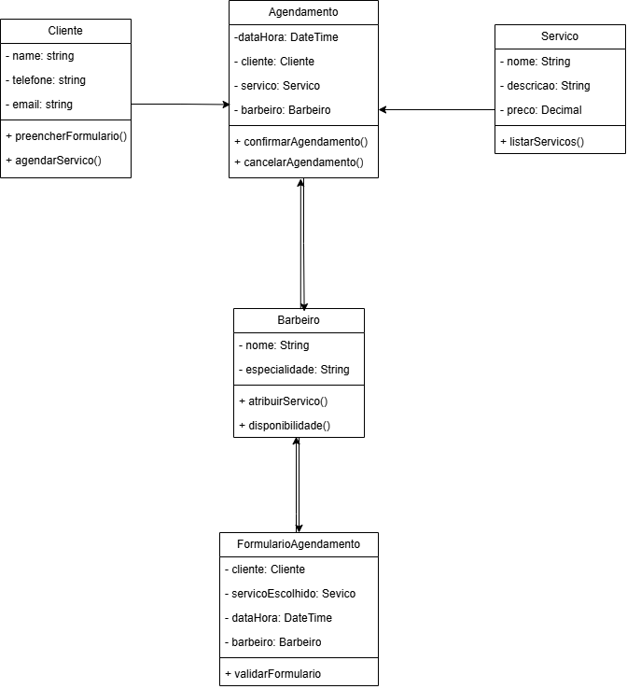

1. **TELAS DO SISTEMA**

**3.1. INDEX.HTML**

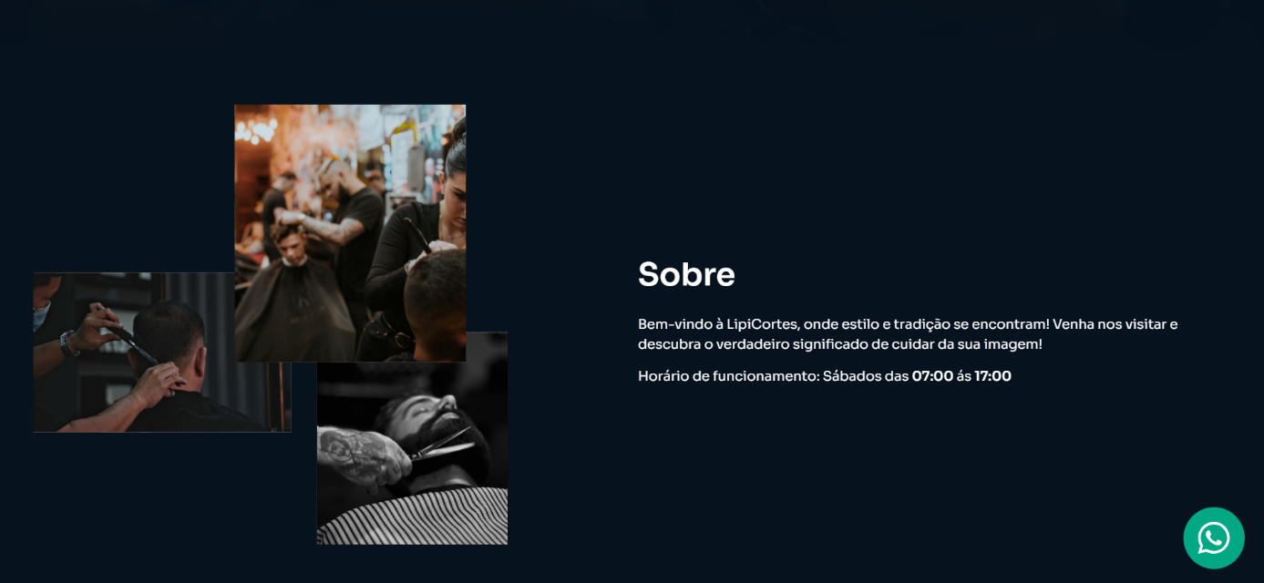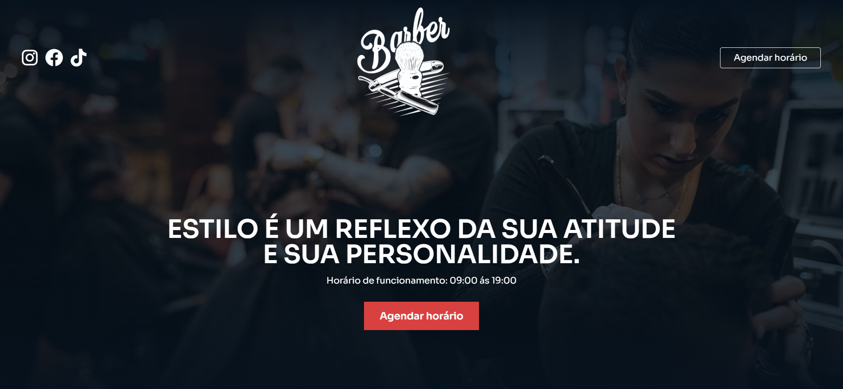

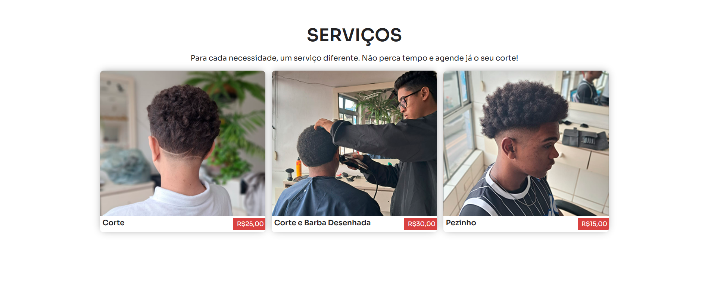

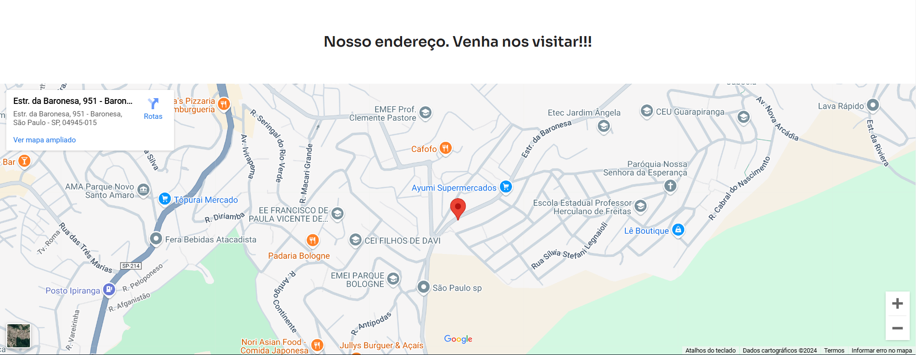

**3.2. AGENDAMENTO.HTML**

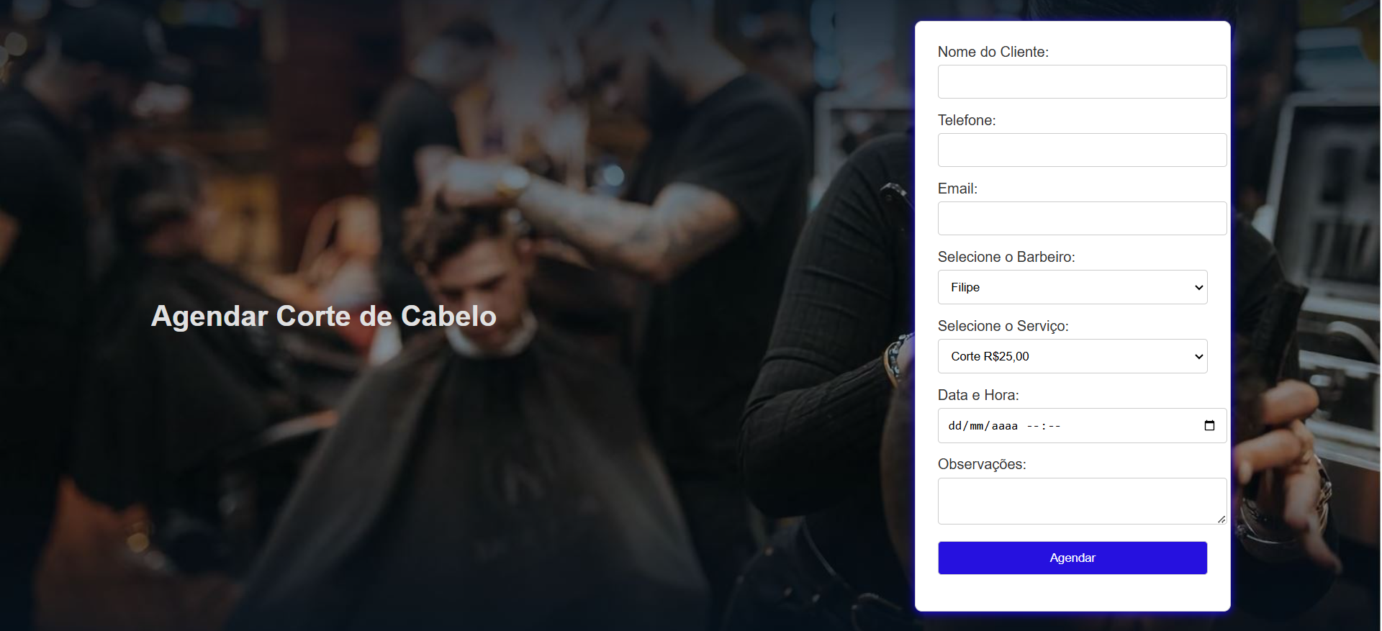

**3.3. CONCLUIDO.HTML**

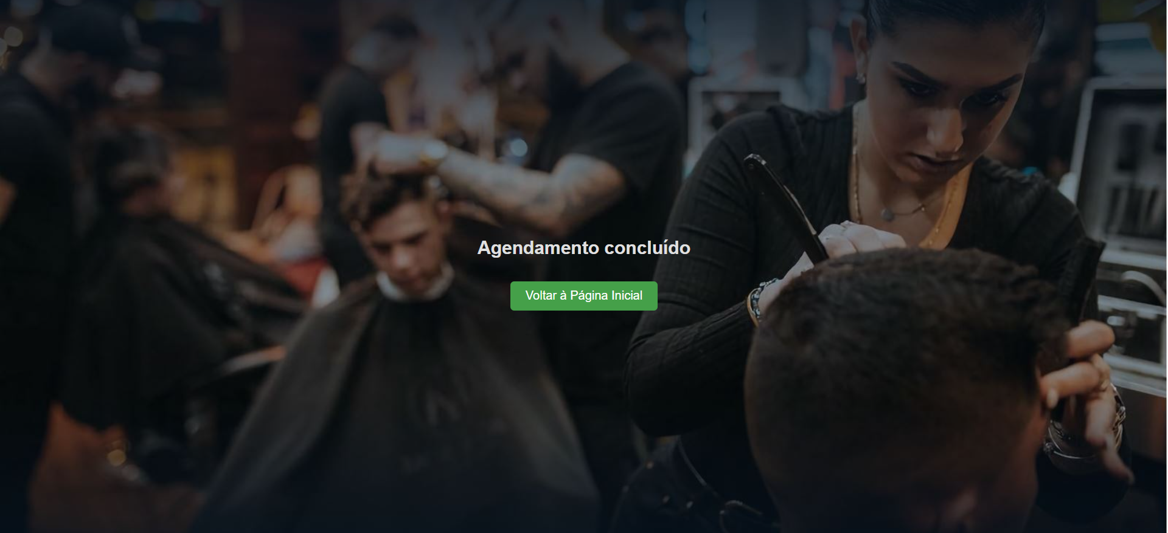

1. **CÓDIGOS DO SISTEMA**

**4.1. INDEX.HTML**

<!DOCTYPE html>

<html lang="en">

<head>

    <meta charset="UTF-8">

    <meta name="viewport" content="width=device-width, initial-scale=1.0">

    <link href="https://unpkg.com/aos@2.3.1/dist/aos.css" rel="stylesheet"/>

    <link rel="preconnect" href="https://fonts.googleapis.com"/>

    <link rel="preconnect" href="https://fonts.gstatic.com" crossorigin/>

    <link href="https://fonts.googleapis.com/css2?family=Sora:wght@300;400;500;600&display=swap" rel="stylesheet"/>

    <link rel="stylesheet" href="https://cdnjs.cloudflare.com/ajax/libs/font-awesome/6.0.0-beta3/css/all.min.css" integrity="sha512-Fo3rlrZj/k7ujTnHg4CGR2D7kSs0v4LLanw2qksYuRlEzO+tcaEPQogQ0KaoGN26/zrn20ImR1DfuLWnOo7aBA==" crossorigin="anonymous" referrerpolicy="no-referrer" />

    <link rel ="stylesheet" href="style.css"/>

    <script src="https://unpkg.com/aos@2.3.1/dist/aos.js"></script>

    <title>Lipi Cortes</title>

</head>

<body>

   <!-- header-->

<div class=" bg-home">

    <header>

        <nav class="header-content container">

            <div class="header-icons" data-aos="fade-down">

                <a href="#">

                    <i class="fa-brands fa-instagram fa-2x"></i>

                </a>

                <a href="#">

                    <i class="fa-brands fa-facebook fa-2x"></i>

                </a>

                <a href="#">

                    <i class="fa-brands fa-tiktok fa-2x"></i>

                </a>

            </div>

            <div class="header-logo" data-aos="fade-up" data-aos-delay="300">

                <img

                data-aos="flip-up"

                data-aos-delay="300"

                data-aos-duration="1500"

                src="assets/logo.svg"

                alt="Logo da barbearia"

                />

            </div>

            <div data-aos="fade-down" >

                <a class="header-button" href = "http://127.0.0.1:5500/agendamento.html">

                    Agendar horário

                </a>

            </div>

        </nav>

        <main   class="hero container"data-aos="fade-up" data-aos-delay="400">

            <h1>ESTILO É UM REFLEXO DA SUA ATITUDE E SUA PERSONALIDADE.</h1>

            <p>Horário de funcionamento: 09:00 ás 19:00</p>

            <a href="http://127.0.0.1:5500/agendamento.html" class="button-contact">

                Agendar horário

            </a>

        </main>

    </header>

</div>

<!--ABOUT-->

<section class="about">

    <div class="container about-content">

        <div data-aos="zoom-in" data-aos-delay="100">

            <img

            src="assets/images.svg"

            alt="Imagem sobre a barbearia"

            />

        </div>

       <div

            class="about-description"

            data-aos="zoom-out-left" data-aos-delay="250"

            >

            <h2>Sobre</h2>

            <p>Bem-vindo à LipiCortes, onde estilo e tradição se encontram! Venha nos visitar e descubra o verdadeiro significado de cuidar da sua imagem! </p>

            <p>Horário de funcionamento: Sábados das <strong>07:00</strong> ás <strong>17:00</strong></p>

       </div>

    </div>

    </section>

<!--SERVICES-->

<section class="services">

    <div class="services-content container">

        <h2>Serviços</h2>

        <p>Para cada necessidade, um serviço diferente. Não perca tempo e agende já o seu corte!

        </p>

    </div>

    <section class="haircuts">

         <div class="haircut" data-aos="fade-up" data-aos-delay="150">

              <img

                 src="assets/corte1.png"

                 alt="Corte normal"

                 />

                     <div class="haircut-info">

                        <strong>Corte </strong>

                        <button>

                          R$25,00

                        </button>

                    </div>

         </div>

         <div class="haircut"data-aos="fade-up" data-aos-delay="250">

            <img

               src="assets/corte2.png"

               alt="Barba completa"

               />

                   <div class="haircut-info">

                      <strong>Corte e Barba Desenhada</strong>

                      <button>

                        R$30,00

                      </button>

                  </div>

       </div>

       <div class="haircut"data-aos="fade-up" data-aos-delay="400">

        <img

           src="assets/corte3.png"

           alt="Corte e Barba"

           />

               <div class="haircut-info">

                  <strong>Pezinho</strong>

                  <button>

                    R$15,00

                  </button>

              </div>

   </div>

    </section>

</section>

<!--FOOTER__-->

<div class="services">

    <h2>Nosso endereço. Venha nos visitar!!!</h2>

</div>

<iframe

width="100%"

src="https://www.google.com/maps/embed?pb=!1m18!1m12!1m3!1d3653.306437598722!2d-46.77371642496188!3d-23.7007485667273!2m3!1f0!2f0!3f0!3m2!1i1024!2i768!4f13.1!3m3!1m2!1s0x94ce52720ea11347%3A0xd67a3204e229627!2sEstr.%20da%20Baronesa%2C%20951%20-%20Baronesa%2C%20S%C3%A3o%20Paulo%20-%20SP%2C%2004945-015!5e0!3m2!1spt-BR!2sbr!4v1730420459190!5m2!1spt-BR!2sbr" width="600" height="450" style="border:0;" allowfullscreen="" loading="lazy" referrerpolicy="no-referrer-when-downgrade"></iframe>

<footer class="footer">

    <div class="footer-icons">

        <a href="#">

            <i class="fa-brands fa-instagram fa-2x"></i>

        </a>

        <a href="#">

            <i class="fa-brands fa-facebook fa-2x"></i>

        </a>

        <a href="#">

            <i class="fa-brands fa-tiktok fa-2x"></i>

        </a>

    </div>

    <div>

        <img

            src="assets/logo.svg"

            alt="Logo barbearia"

            />

    </div>

    <p>Copyright 2024 | LipiCortes - Todos direitos reservados.</p>

</footer>

<!--Button Whatsapp-->

<a

    href="https://api.whatsapp.com/send?phone=5511985973103&text=Quero%20fazer%20um%20agendamento%20hoje!"

    class="btn-whatsapp"

    target="_blank"

    data-aos="zoom-in-up" data-aos-delay="400"

>

<img src="assets/whatssapp.svg" alt="Botao whatsapp"/>

<span class="tooltip-text">Agende seu horário</span>

</a>

<script src="script.js"></script>

</body>

</html>

**4.2. STYLE.SCSS**

*{

    margin: 0;

    padding: 0;

    box-sizing: borde-box;

    outline: 0;

}

@import "partials/color";

@import "partials/header";

@import "partials/layout";

body {

font-family: 'Sora', sans-serif;

width: 100%;

height: 100vh;

position: relative;

background-color: $primary-normal;

}

button{

font-family: 'Sora', sans-serif;

cursor: pointer;

}

svg{

    width: 100%;

}

img{

    width: 100%;

}

a{

    cursor: pointer;

    text-decoration: none;

}

**4.3. AGENDAMENTO.HTML**

<!DOCTYPE html>

<html lang="pt-br">

<head>

    <meta charset="UTF-8">

    <title>Agendamento de Corte de Cabelo</title>

    <style>

        body {

            display: flex;

            justify-content: center;

            align-items: center;

            height: 100vh; /* Faz o body ocupar toda a altura da tela */

            margin: 0; /* Remove a margem padrão */

            font-family: Arial, sans-serif; /* Define uma fonte padrão */

            background-image: url('img1.jpg'); /* Imagem de fundo */

            background-size: cover; /* Faz a imagem cobrir todo o fundo */

            background-position: center; /* Centraliza a imagem */

            color: #e0e0e0; /* Cor do texto em um tom de branco escuro */

        }

        .container {

            display: flex;

            justify-content: space-between; /* Divide o espaço entre o título e o formulário */

            align-items: center; /* Centraliza verticalmente os itens */

            width: 80%; /* Largura do contêiner geral */

            max-width: 1200px; /* Limita a largura máxima */

        }

        .texto-container {

            flex: 1; /* O texto ocupa o restante do espaço */

            text-align: left; /* Alinha o texto à esquerda */

        }

        h2 {

            font-size: 2rem;

            margin: 0;

        }

        form {

            border: 1px solid #ccc; /* Adiciona uma borda ao formulário */

            padding: 25px; /* Espaçamento interno */

            border-radius: 8px; /* Cantos arredondados */

            box-shadow: 0 2px 10px rgb(25, 6, 240); /* Sombra para efeito de profundidade */

            background-color: #ffffff; /* Cor de fundo do formulário */

            width: 300px; /* Largura fixa do formulário */

        }

        label {

            display: block; /* Faz os labels ocuparem toda a largura */

            margin-bottom: 5px; /* Espaço entre label e input */

            color: #333;

        }

        input, select, textarea, button {

            width: 100%; /* Faz os campos ocuparem toda a largura do formulário */

            margin-bottom: 15px; /* Espaço entre os campos */

            padding: 10px; /* Espaçamento interno */

            border: 1px solid #ccc; /* Borda dos campos */

            border-radius: 4px; /* Cantos arredondados */

        }

        button {

            background-color: #2611df; /* Cor de fundo do botão */

            color: white; /* Cor do texto do botão */

            cursor: pointer; /* Muda o cursor ao passar o mouse */

        }

        button:hover {

            background-color: #0e046c; /* Cor do botão ao passar o mouse */

        }

    </style>

</head>

<body>

    <div class="container">

        <div class="texto-container">

            <h2>Agendar Corte de Cabelo</h2>

        </div>

        <form action="http://127.0.0.1:5500/concluido.html" method="GET">

            <label for="cliente_nome">Nome do Cliente:</label>

            <input type="text" id="cliente_nome" name="cliente_nome" required>

            <label for="cliente_telefone">Telefone:</label>

            <input type="text" id="cliente_telefone" name="cliente_telefone">

            <label for="cliente_email">Email:</label>

            <input type="email" id="cliente_email" name="cliente_email">

            <label for="barbeiro">Selecione o Barbeiro:</label>

            <select id="barbeiro" name="barbeiro">

                <!-- Lista de barbeiros será carregada do banco de dados -->

                <option value="filipe">Filipe</option>

                <option value="vitor">Vitor</option>

                <option value="weverlen">Weverlen</option>

            </select>

            <label for="servico">Selecione o Serviço:</label>

            <select id="servico" name="servico">

                <!-- Lista de serviços será carregada do banco de dados -->

                <option value="corte">Corte R$25,00</option>

                <option value="corte_barba">Corte e Barba Desenhada R$30,00</option>

                <option value="pezinho">Pezinho R$15,00</option>

            </select>

            <label for="data_hora">Data e Hora:</label>

            <input type="datetime-local" id="data_hora" name="data_hora" required>

            <label for="observacoes">Observações:</label>

            <textarea id="observacoes" name="observacoes"></textarea>

            <button type="submit">Agendar</button>

        </form>

    </div>

</body>

</html>

**4.4. CONCLUIDO.HTML**

<!DOCTYPE html>

<html lang="pt-br">

<head>

    <meta charset="UTF-8">

    <title>Agendamento de Corte de Cabelo</title>

    <style>

        body {

            display: flex;

            flex-direction: column; /* Organiza os elementos em uma coluna */

            justify-content: center; /* Alinha os itens verticalmente ao centro */

            align-items: center; /* Alinha os itens horizontalmente ao centro */

            height: 100vh; /* Faz o body ocupar toda a altura da tela */

            margin: 0; /* Remove a margem padrão */

            font-family: Arial, sans-serif; /* Define uma fonte padrão */

            background-image: url('img1.jpg'); /* Imagem de fundo */

            background-size: cover; /* Faz a imagem cobrir todo o fundo */

            background-position: center; /* Centraliza a imagem */

            color: #e0e0e0; /* Cor do texto em um tom de branco escuro */

            text-align: center; /* Alinha o texto no centro */

        }

        h2 {

            margin-bottom: 30px; /* Espaço abaixo do título */

        }

        /* Estilo para o botão */

        .voltar-btn {

            padding: 10px 20px;

            background-color: #4CAF50; /* Cor de fundo do botão */

            color: white; /* Cor do texto do botão */

            border: none; /* Remove a borda */

            border-radius: 5px; /* Bordas arredondadas */

            cursor: pointer; /* Aponta o cursor para indicar que é clicável */

            font-size: 16px;

        }

        .voltar-btn:hover {

            background-color: #45a049; /* Cor do botão ao passar o mouse */

        }

    </style>

</head>

<body>

    <h2>Agendamento concluído</h2>

    <!-- O formulário pode ser adicionado aqui se necessário -->

    <form action="http://127.0.0.1:5500/index.html" method="GET">

    </form>

    <!-- Botão para voltar à página inicial -->

    <button class="voltar-btn" onclick="window.location.href='index.html';">Voltar à Página Inicial</button>

</body>

</html>

1. **CONCLUSÃO**

Este sistema web oferece uma solução moderna e eficiente para o gerenciamento de agendamentos em barbearias, combinando uma interface limpa e intuitiva com tecnologias avançadas como HTML, CSS, SCSS e JavaScript. Com um design responsivo, ele garante uma excelente experiência do usuário, permitindo que os clientes agendem serviços de forma prática e rápida. A integração com o backend assegura o armazenamento e o gerenciamento seguros dos dados, enquanto o uso de SASS e animações melhora a interação e a usabilidade. Esse sistema não só atende às necessidades atuais, mas também pode ser expandido para incluir novas funcionalidades, como notificações e integrações com outras ferramentas, garantindo escalabilidade e flexibilidade para o futuro.

1. **REFERÊNCIAS**

**O que é SASS? Venha entender esse novo método de escrever CSS**. Disponível em: <https://www.ufsm.br/pet/sistemas-de-informacao/2021/09/22/o-que-e-sass-venha-entender-esse-novo-metodo-de-escrever-css>.

GUSTAVO NEITZKE. **APRENDA como criar um FORMULÁRIO com HTML e CSS**. Disponível em: <https://www.youtube.com/watch?v=VCsNIRXNsmY>.

JETERSON LORDANO - DEV. **Como Criar um Formulário com HTML e CSS (Tutorial Completo)**. Disponível em: <https://www.youtube.com/watch?v=-MsqwWyv8eQ>. Acesso em: 11 nov. 2024.

**Curso completo e atual de HTML5 e CSS3 - Módulo 1 de 5 - YouTube**. Disponível em: <https://www.youtube.com/playlist?list=PLHz_AreHm4dkZ9-atkcmcBaMZdmLHft8n>.

PROGRAMAÇÃO WEB. **Aprenda Sass em 25 Minutos | Curso Rápido de Sass**. Disponível em: <https://www.youtube.com/watch?v=1F2jqH-d7bw>. Acesso em: 11 nov. 2024.

‌

1. **APENDICE**

**Apêndice A**

<https://www.youtube.com/watch?v=DlFauU2HC3w&feature=youtu.be>

**Apêndice B**

<https://github.com/Vitorac00/PROJETO-PRATICO-DE-PROGRAMA-O-LIPICORTES>